2018年全国职业院校技能大赛
竞赛项目方案申报书

赛项名称： 英语口语
赛项类别： 常规赛项  行业特色赛项
赛项组别： 中职组 高职组 
涉及的专业大类/类： 文化教育类
方案设计专家组组长：
手机号码：
方案申报单位（盖章）： 中国职业技术教育学会教学工作
委员会
高等学校英语应用能力考试委员会
方案申报负责人： 中国职教学会教学工作委员会主任

方案申报单位联络人：
联络人手机号码：
电子邮箱：
通讯地址：
邮政编码：
申报日期： 2017年8月29日

目录
一、赛项名称 3
二、赛项申报专家组 3
三、赛项目的 5
四、赛项设计原则 7
五、赛项方案的特色与创新点 8
六、竞赛内容简介（附英文对照简介） 10
七、竞赛方式（含组队要求、是否邀请境外代表队参赛） 13
八、竞赛时间安排与流程 14
九、竞赛试题 16
十、评分标准制定原则、评分方法、评分细则 20
十一、奖项设置 24
十二、技术规范 24
十三、建议使用的比赛器材、技术平台和场地要求 24
十四、安全保障 26
十五、经费概算 27
十六、比赛组织与管理 28
十七、教学资源转化建设方案 28
十八、筹备工作进度时间表 29
十九、裁判人员建议 29
二十、赛题公开承诺 30
二十一、其他 30

2018年全国职业院校技能大赛
赛项申报方案

一、赛项名称
（一）赛项名称
英语口语
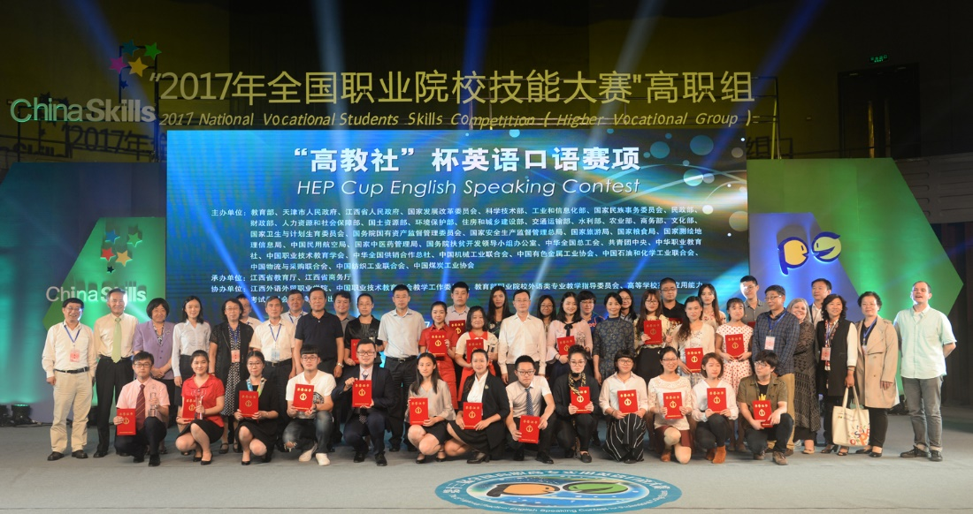
（二）压题彩照

（三）赛项归属产业类型
现代服务业
（四）赛项归属专业大类/类
文化教育类

二、赛项申报专家组

三、赛项目的
本赛项旨在提升国家职业教育外语教学的实力，深入实施大力发展职业教育的国家战略，努力提高我国职业教育外语教学的竞争力。具体表现为：
1.紧抓高职英语核心技能，实现竞赛公开、公平、公正
以口语为集中体现形式的英语语言交际能力和涉外职场业务交际能力是高职英语教学应用于实际职场环境的核心技能，更是竞赛可行性的技能抓手。赛项以英语口语能力为竞赛核心，既能辐射听力、阅读、写作、文化背景等教学内容，又能为参赛者提供集中展现英语学习成果的竞赛平台。公开、透明的竞赛形式，加以多方现场监督的机制，可以保证成绩评定的公平性和公正性。
2.以新技术、新思维为导向，培养学生职场环境下的语言应用能力
赛项以“互联网+职业教育英语教学”的思想为指导，以网络平台与移动终端相结合为基础，以受众的广泛性为目标，围绕英语口语这一核心技能，在充分考虑用人单位的实际岗位需求和院校教学实际特点的基础上，融入对听力、阅读等辅助技能的考查，将专业教授、行业企业专家和外籍教育专家等纳入裁判队伍，力求服务专业建设，进一步探索英语教学改革。
3.对接产业发展需求，还原职场任务设置和能力要求
赛项以服务经济发展、对接产业需求、促进教学改革、提高学生英语技能水平为目标，在赛项环节的设计中充分体现职业教育“学中做、做中学”的教学特点，注重考核学生从所学到所用的有效迁移，注重体现职业岗位需求，注重课堂知识与岗位实践的紧密衔接，以人才培养对接用人需求为切入点，充分还原真实职场环境中的任务形式、业务规范和质量要求，以促进专业与产业、课程与岗位、教材与技能的对接。
4.依托大赛建立英语教学平台，实现竞赛资源转化
通过十余年的竞赛积累与专门研究，本赛项依托英语教学界知名专家教授和一线骨干教师，联合多家企业及用人单位、承办院校、教育部中国大学生在线和高等教育出版社等机构，整合了以往赛项涉及的企业实际语料，充分引入各行业和企业资源，开发了适用于高职高专学生英语在线学习的平台、试题库系统等。
5.围绕大赛开展研究活动，服务高职外语教学
本赛项将充分利用海量专家资源，围绕赛事举办一系列教学研究活动，包括：各省指导教师口语教学经验交流会、高职高专公共外语教学改革研讨会、高职高专行业英语课程建设研讨会、高职高专数字化辅助教学研讨会等。本赛项还将依托中国职教学会教学工作委员会、教育部职业院校外语类专业教学指导委员会、高等学校英语应用能力考试委员会、《中国外语》核心期刊、各省市高职高专英语教学指导委员会等，协助全国高职院校的英语教师开展深入的教学研究活动，形成相关研究成果。
赛项还将以2004-2017年真实赛事材料为基础，聘请优秀专家学者和一线高职骨干教师共同成立科研组，用科学的分析方法，不同的分析维度，剖析比赛中的真实案例，旨在形成严谨、完善的赛项专项报告，供不同地区、不同层次、不同院校的高职院校参考使用。

四、赛项设计原则
（一）赛项设计坚持公平、公开、公正的原则，确保本赛项的进行安全、有序；
（二）赛项设计着眼英语口语赛项关联职业岗位面广、外语类人才需求量大、职业院校开设专业多和公共课辐射范围大等特点，注重体现英语口语作为竞赛核心内容对应多种涉外职业岗位或岗位群，体现专业核心能力与核心知识，涵盖丰富的专业知识与专业技能点等特点，进一步落实职业教育为地方经济服务的国家战略。
（三）赛项各项规程与细节均以相关岗位群或实际职场情景为基础进行设计，经过13届比赛的打磨，各环节及比赛规程等均比较完整、成熟。

五、赛项方案的特色与创新点
（一）竞赛理念设计的特色与创新
1.贯彻职教战略，搭建交流平台。通过给全国高职高专院校的师生搭建一个高水准的英语口语技能竞技与切磋的平台，促进英语课程教学内容和模式的改革，实现课堂教学与就业岗位的对接；
2.树立职教外语新形象，点燃师生教学新热情。赛项带给职教英语教学的不仅仅是奖杯和奖状，还将激发全国职业院校对职业院校英语教学改革进行更深层次的思考。大赛获奖选手的培养经验不仅是职教外语教学的成功案例，对其他专业的教学改革也有一定的推广意义。
3.展现高职学生风貌，创造服务就业途径。本赛项搭建了学校和用人单位之间的桥梁，旨在展现高职院校学生积极向上的精神风貌、良好的职业素养和娴熟的英语口语技能，对于学生就业起到了催化的作用，也侧面宣传了我国高等职业教育的办学理念和改革成果。
（二）竞赛内容设计的特色与创新
本赛项旨在培养高职学生的英语实践运用能力，充分利用行业、企业一手语料，还原真实职场环境，创新性地引入了开放的命题设计，增加了要求选手自由发挥、灵活应变、有效合作的比赛环节。
1.“职场考验”环节
内容设计：参赛选手抽签组成4-5人的小组，就共同完成某一职场任务涉及的不同角色进行任务分解和内容阐释。
能力考核：考察选手的团队协作能力，这是高职学生在学校以及未来职场中不可或缺的技能。
2.“职场陈述”环节
内容设计：参赛者抽取一幅反映行业/企业业务发展或社会、经济等热点问题的统计图表或图片，根据给出的说明，在充分理解图表或图片内容的基础上对其进行口头描述和观点阐述。
能力考核：考核参赛选手在限定时间内解读常用的图表内容，抓住图表提供的主要信息，并针对性地进行口头描述和观点阐述的能力。同时，这一环节也要求参赛选手必须了解有关社会经济发展和科技进步的最新信息和动态，具备较强的识图能力和组织语言的应用能力。
3.“情景交流”环节
内容设计：参赛者抽取一个职场情景题目，根据题目的要求扮演其中的一个角色，与外籍主试官进行一对一的现场问答。内容涉及现代社会生活、经济、新技术的应用等。
能力考核：考核参赛选手在职场上与英语国家人士进行口语交际的能力。最大程度地还原交际语境，选手除了需具备较强的听说技能之外，还要了解社会生活、经济和科技进步的最新动态。
4.“正反辩论”环节
内容设计：参赛选手根据抽签结果分正、反两方，就某一职业领域或社会热点问题进行现场即兴辩论。
能力考核：综合考查学生的思辨能力和语言综合运用能力。
（三）竞赛影响深远，求实求新，以赛促教
比赛从2004年起截止到2017年，已成功举办了13届。2011年起正式成为“全国职业院校技能大赛”高职组的赛项之一，同时也是唯一的高职组语言类赛项。
由于大赛涉及众多省份，全国各级教育主管部门和各高职高专院校领导和师生的高度重视；在比赛中夺魁的众多选手又鼓励着高职院校的英语教学，促进各级领导、学校、教师和学生积极开展更多形式的外语教学改革和创新。天津市教育委员会、福建省教育厅、安徽省教育厅、安徽省水利厅、江西省教育厅均给予了本项赛事巨大的支持和帮助，大赛期间更有全国各地的众多观摩团到现场体验（如云南省教育厅副厅长带队观摩团、湖南省教育厅带队观摩团、北京市教育委员会带队观摩团等）观摩大赛，并将大赛精神带回各省市，形成新的促进外语教学和改革的动力。

六、竞赛内容简介（须附英文对照简介）
个人赛。分非英语专业组和英语专业组两个组别。通过职场考验、职场陈述、情景交流和正反辩论等方式，考查参赛者的日常英语交际能力和涉外职场业务交际能力。（This is an individual competition. Non-English majors and English majors are registered as two different groups who will compete only within its own group. Through Role-play, Presentation, Interview and PK sections, contestants will show their English communication ability in the atmosphere of daily communication and foreign business affairs.）

竞赛项目 | 中文描述 | 英文描述
职场考验  Role-play | 参赛者抽签分组，通过任务解构和语言描述，共同完成某项职场任务。本环节封闭备赛，备赛时间为60分钟。每组比赛时间根据组员人数差异分别为不超10分钟（或不超12.5分钟）。4人组不超过10分钟，5人组不超过12.5分钟。 | Contestants are randomly divided into groups to fulfill a group task. Each group has60 minutes to prepare in a closed environment. The time for each group’s performance should be 10 or 12.5 minutes separately depending on the number of group members ( no more than 10 minutes for a 4-contestant group and no more than 12.5 minutes for a 5-contestant group.)
职场描述  Presentation | 参赛者抽取一幅统计图表或图片，根据给出的说明，对其进行口头描述和观点阐述。本环节同“情景交流”环节合并进行封闭备赛，备赛时间为15分钟。每位选手在本环节的比赛时间为3分钟。 | Contestant gives a presentation, with one's own understanding and opinion, based on the statement of a chart or graph randomly picked up from the task bank. Each contestant makes an altogether 15 minutes preparation for both the sections of “Presentation” and that of “Interview”. Each contestant’s performance lasts 3 minutes.
情景交流  Interview | 参赛者抽取一个场景，根据题目的要求扮演其中的一个角色，与外籍主试官进行一对一的现场问答。本环节同“职场描述”环节合并进行封闭备赛，备赛时间为15分钟。每位选手在本环节的比赛时间为3分钟。 | Contestant answers questions from the Question Master by playing one of the roles in a situation randomly picked up from the bank. Each contestant makes an altogether 15 minutes preparation for both the sections of “Presentation” and that of “Interview”. Each contestant’s performance lasts 3 minutes.
正反辩论 | 参赛者根据抽签结果分正、反两方，就某一职业领域或社会热点问题进行现场即席辩论。本环节封闭备赛，备赛时间为10分钟。比赛时，正反方选手各自的陈述时间不超过1分钟，两人交互辩论时间不超过3分钟（本环节每组选手比赛总时长不超过5分钟）。 | Contestant conducts a one-on-one debate based on the standpoint randomly picked up from the debate bank. Each contestant makes a 10-minute preparation for this section in a closed environment. The whole debating performance of each pair lasts 5 minutes (including a 1-minute presentation for either of the pair and a 3-minute free debate).

七、竞赛方式（含组队要求、是否邀请境外代表队参赛）
本赛项为个人赛。原则上每省、市、自治区选派2名选手参赛，其中一名选手参加非英语专业组比赛，另一名选手参加英语专业组比赛。参赛者抽取题目，根据相关要求用英语进行比赛。每名选手可以有1名对应的指导教师。参赛选手与指导教师的对应关系一旦确定不得随意改变。
本赛项为经过初赛和复赛阶段后选拔出来的选手之间进行的比赛。半决赛阶段选出非英语专业组和英语专业组各前10名选手，共计约20名选手进入决赛。
半决赛将全程进行同步网路直播。观众可以通过教育部中国大学生在线（www.univs.cn）和中国外语网（www.cflo.com.cn）的同步网络直播在线收看。
决赛阶段的比赛也将在上述两个网站进行全程网络直播。决赛由半决赛所决出的20名选手（英语专业组和非英语专业组各10名）参加，最终评出各种奖项并颁发相应证书。

八、竞赛时间安排与流程
时间安排与全国职业院校技能大赛其他赛事同步，在决赛前安排半决赛及彩排，半决赛为期一天半，彩排半天，决赛半天。拟定安排与流程如下（约为2018年5月-6月期间，最终以比赛公布的具体时间为准）：
日 期 | 时 间 | 内 容 | 时 长
第 一 天 | 8:00—8:30 | 半决赛开幕式 | 约30分钟
第 一 天 | 8:30—10:00 | 英语专业组“职场考验”环节比赛 | 约90分钟
第 一 天 | 10:00—11:30 | 非英语专业组“职场考验”环节比赛 | 约90分钟
第 一 天 | 13:30—17:00 | 英语专业组“职场描述”与“情景交流”环节比赛 | 约210分钟
第 二 天 | 8:30—12:00 | 非英语专业组“职场描述”与“情景交流”环节比赛 | 约210分钟
第 二 天 | 14:30—17:00 | 决赛彩排 | 约150分钟
第 三 天 | 8:00—8:30 | 决赛开幕式 | 约30分钟
第 三 天 | 8:30—10:00 | 英语专业组“职场描述”与“情景交流”环节比赛 | 约90分钟
第 三 天 | 10:00—11:30 | 非英语专业组“职场描述”与“情景交流”环节比赛 | 约90分钟
第 三 天 | 11:30—11:45 | 英语专业组“正反辩论”环节比赛（两组选手） | 约15分钟
第 三 天 | 11:45—12:00 | 非英语专业组“正反辩论”环节比赛（两组选手） | 约15分钟
第 三 天 | 12:00—12:30 | 颁奖及闭幕式 | 约30分钟

九、竞赛试题

（一）Role-play（职场考验）样题 8-10 minutes

Task: A Chinese silk manufacturer decides to open an online shop on a foreign platform. Members of the staff meet to discuss how to make the shop attractive to foreign buyers.

Each team member plays a role (suggested below) and expresses his or her view about what would ensure this move a success.

Suggested roles: Marketing staff members
A product expert
Customer service staff member(s)
You can also create roles that are not listed below.



（二）Presentation（职场描述）样题 3 minutes

Task: You are required to talk about the following illustration. First, present the information in the illustration and then offer some suggestions about how a business can improve its customer service.

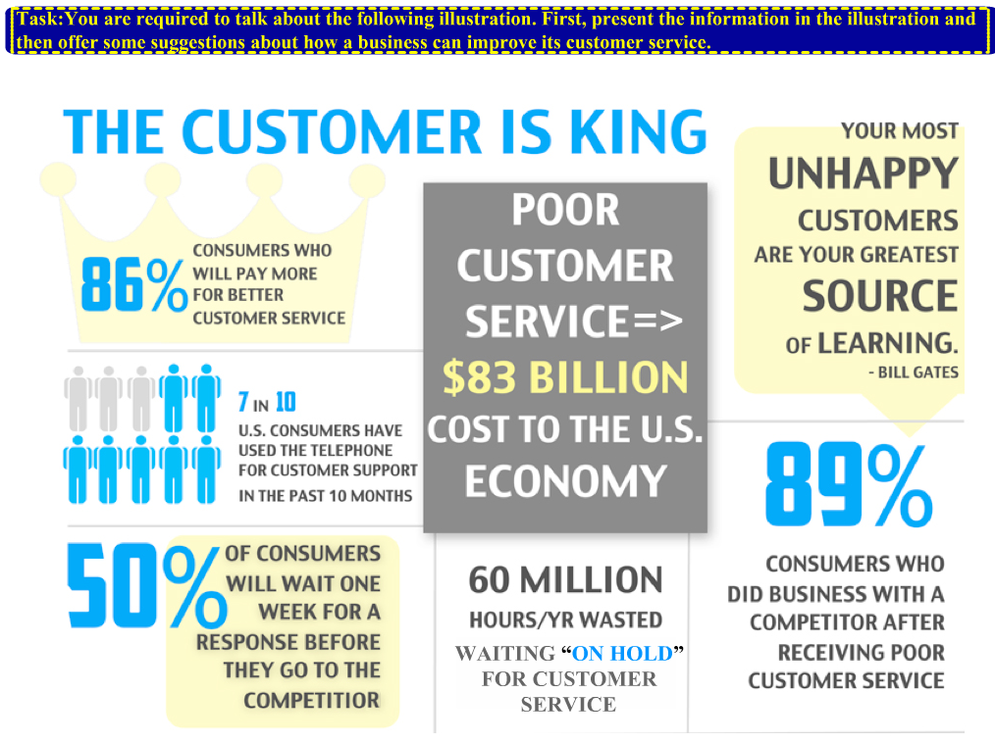

（三）Interview（情景交流）样题 3 minutes

Task: Suppose you’re working at People’s Trust Insurance Company, and you are talking with a client. You will answer questions from the client.


Contestant: A staff member at People’s Trust Insurance Company
Question Master: A client
No. of Questions: 6—8

Question 1: Hello, how quickly can you give me a quote on my homeowners insurance?
Question 2: What will it cost to get a quote on my homeowners insurance?
Question 3: What are the various ways I can get a quote on my homeowners insurance?
Question 4: What is the maximum amount you think I might be able to save on my homeowners insurance?
Question 5: How do your insurance plans compare with other insurance companies in Florida?
Question 6: Should I worry about your insurance company leaving the state?
Question 7: Can I customize the policy to my insurance needs?
Question 8: What are the qualifications of your agents?

（四）PK（正反辩论）样题 5 minutes
Background: Dancing in public squares is popular across China, but some people complain that the dancing produces too much noise and is a constant irritant to nearby residents. They propose that square dancing should be stopped in public squares.
Question: Should square dancing be stopped in public places?
For side: Square dancing should be stopped in public places.
Against side: Square dancing should not be stopped in public places.



十、评分标准制定原则、评分方法、评分细则

根据不同比赛内容，从内容、条理、语言、举止、协作、表现力、职业素养等多方面进行现场打分，满分为10分。
（一）职场考验：从内容、语言、协作、表现力和职业素养几个方面评定。
9—10 分：内容充实完整，条理清晰；语言丰富、准确；协作充分；表现主题完整、准确；设计与表现体现出非常强的职业素养。
8—9 分：内容比较充实，条理比较清晰；语言比较丰富、准确；协作比较充分；表现主题比较完整、准确；设计与表现体现出比较强的职业素养。
7—8 分：内容完整，条理比较清晰；语言基本准确；协作基本充分；表现主题较为得体；设计与表现体现出一定的职业素养。
6—7 分：内容基本完整；语言基本准确；协作基本充分；表现大致得体；设计与表现体现出一部分职业素养。
5—6 分：内容尚属完整；语言尚准确；尚有协作；表现欠佳；设计与表现体现不出或体现出较弱的职业素养。
5 分以下：达不到5分者，参照以上标准所涉及的方面酌情给分。
（二）职场描述：从内容、条理、语言、举止和职业素养几个方面评定。
9—10 分：内容完整、充实，能就主题进行充分发挥；逻辑性强，条理清晰，表达流畅；语言丰富，使用准确；举止大方、得体；设计与表现体现出非常强的职业素养。
8—9 分：内容完整、充实，能就主题进行一定的发挥；逻辑性较强，条理清晰，表达比较流畅；语言较丰富，使用正确；举止得体；设计与表现体现出比较强的职业素养。
7—8 分：内容完整；逻辑性较强，条理比较清晰，表达基本流畅；使用语言基本正确；举止较为得体；设计与表现体现出一定的职业素养。
6—7 分：内容基本完整；条理比较清晰；使用语言基本正确；举止大致得体；设计与表现体现出一部分职业素养。
5—6 分：内容基本完整；表达尚连贯；使用语言尚正确；举止欠佳；设计与表现体现不出或体现出较弱的职业素养。
5 分以下：达不到5分者，参照以上标准所涉及的各方面酌情给分。
（三）情景交流：从内容、应答、语言、举止和职业素养几个方面评定。
9—10 分: 内容充实、完整；能就主题充分发挥；应答敏捷，答案明确；语言丰富，用语准确；举止大方、得体；体现出非常强的职业素养。
8—9 分: 内容比较充实；能就主题进行一定的发挥；应答比较敏捷，答案明确；语言较丰富，用语较准确；举止得体；体现出比较强的职业素养。
7—8 分: 内容完整；应答尚流利，答案比较明确；用语基本正确；举止较为得体；体现出一定的职业素养。
6—7 分: 内容基本完整；能进行应答，答案比较明确；用语尚正确；举止大致得体；体现出一部分职业素养。
5—6 分: 内容尚属完整；应答无大的障碍，答案比较明确；用语尚正确；举止欠佳；体现不出或体现出较弱的职业素养。
5 分以下: 达不到5分者，参照以上标准所涉及的各方面酌情给分。
（四）正反辩论：从内容、逻辑、应答、语言、举止和职业素养几个方面评定。
9—10 分: 内容充实、完整；逻辑性强，条理清晰，能把握辩题，论据充分；应答敏捷，表达流畅；语言丰富、准确；举止得体；体现出非常强的职业素养。
8—9 分: 内容比较充实；逻辑性强，条理比较清晰，能把握辩题，论据比较充分；应答比较敏捷，表达流畅；语言比较丰富、准确；举止得体；体现出比较强的职业素养。
7—8 分: 内容完整；比较有逻辑性，条理比较清晰，基本能把握辩题，论据比较充分；应答尚敏捷，表达比较流畅；语言基本准确；举止较为得体；体现出一定的职业素养。
6—7 分: 内容基本完整；比较有逻辑性，基本能把握辩题，论据比较充分；应答尚敏捷；语言基本准确；举止大致得体；体现出一部分职业素养。
5—6 分: 内容尚属完整；逻辑性尚可，基本能把握辩题，论据基本充分；应答无大的障碍；语言尚准确；举止欠佳；体现不出或体现出较弱的职业素养。
5 分以下: 达不到5分者，参照以上标准所涉及的各方面酌情给分。
半决赛包含“职场考验”“职场陈述”和“情景交流”环节，每环节满分为10分，半决赛满分为30分。决赛包含“职场陈述” “情景交流”和“正反辩论”环节，每环节满分为10分，决赛满分为30分。评委根据半决赛参赛者“职场考验”、“职场描述”和“情景交流”环节的表现分别评分（小数点后保留1位，如9.2分）。“职场描述”、“情景交流”比赛环节选手得分的计算方法是：去掉一个评委最高分，去掉一个评委最低分，取其他评委分数的平均分，小数点后保留2位，如：9.23分、8.79分等。“职场考验”环节以组为单位进行打分，评分方法同上。按照三个环节分数的成绩总和决出非英语专业组和英语专业组各前10名参赛者，这些选手将直接晋级决赛。
决赛分两个阶段进行，参赛者半决赛的成绩不带入决赛。第一阶段非英语专业组和英语专业组均进行 “职场描述”和“情景交流”两个环节的比赛，记分办法与半决赛相同。第一阶段决出的各组前4名参赛者将参加第二阶段“即席辩论”环节的比赛。在“即席辩论”环节，评委按满分10分分别评审（小数点后保留1位），去掉一个评委最高分，去掉一个评委最低分，取其他评委分数的平均分（小数点后保留2位），该分数即为选手第二阶段的得分。最终选手决赛成绩为两阶段成绩之和。

此外，为了进一步保证评委评分的公正性和客观性，赛项执委会对评委的评审工作特别做了如下要求：
- 赛前准备
赛项各项流程和环节确定后，赛项执委会按照大赛组委会的要求启动评委的甄选工作。为了保证全国范围内比赛的公平性，赛项特聘请国内英语教学领域知名的专家、学者和优秀的国际及国内涉外企业人员担任评委，从源头上确保了评审工作的客观性和公正性。
- 赛前培训
比赛前由赛项仲裁组监督，赛项执委会和专家组联合召集全体评委会议，依据全国职业院校技能大赛组委会的各项准备和要求，对评审工作提出具体指导意见，要求各位评委签订书面协议，确保其评审工作公平、公开、公正。通过赛前培训，使评委对本赛项的各项评分细则了如指掌。
- 赛中商议
考虑到选手临场发挥的偶发性因素，赛项执委会特在英专组及非英专组的各项比赛环节的前三位（组）选手比赛完毕后，设置评委合议时间，时常为10分钟。通过不同的环节的合议，使得评委能够客观、全面地了解参赛选手的实际状况，公正公平地进行评判。
- 赛后复核
英专组和非英专组的比赛完毕后，赛项执委会要求全体评委对成绩进行核查，确认无误后再予以公布。

十一、奖项设置
（一）参赛选手奖励
设参赛选手个人一、二、三等奖。以赛项实际参赛选手总数为基数，一、二、三等奖获奖比例分别为10%、20%、30%（小数点后四舍五入）。
（二）指导教师奖励
各赛项获得一等奖参赛选手的指导教师获“优秀指导教师奖”。

十二、技术规范
《高职高专教育英语课程教学基本要求（试行）》
《高职高专教育英语课程标准——公共英语》

十三、建议使用的比赛器材、技术平台和场地要求
（一）竞赛场地和环境标准
半决赛场地要求及环境标准：选手备考室5—6间（5备1，面积无特别要求，备考区域应保证无手机网络覆盖区）、选手侯考室1间（由于候考人数较多，要求面积至少在40平米以上，且无手机网络覆盖区）、化妆间（1间）、嘉宾及评委休息室（1间）、半决赛场地（为满足核心比赛和赛事观摩需求，面积至少应为500平米，含大赛背板、大赛LOGO标志、评委打分席、指导教师及其他参赛人员坐席若干等）、录音录像设备等。
决赛场地要求及环境标准：选手备考室2间（1备1，面积无特殊要求，备赛区域应保证手机网络覆盖区）、选手侯考室1间（由于候考人数较多，要求面积至少在40平米以上，且无手机网络覆盖区）、化妆间（1间）、领导休息室（1间）、嘉宾及评委休息室（1间）、决赛场地（需满足电视台标准节目录制要求，面积至少700平米，须具备演播厅、网络媒体现场直播的相关录音录像设备），另需决赛背板、场景布置、评委席及参赛人员坐席等。
（二）竞赛技术平台标准
15000流明180寸屏幕背投1套
42寸等离子4台（带立架或背架）
1024VGA视频转换切换器1套
切换系统一套
无线脉冲耳麦及无线麦克风若干
媒体现场直播所需录音及录像设备若干
（三）可能涉及的硬件技术标准
服务器端
设备 | 最低配置* |  | 推荐配置**
操作系统 | 微软2003服务器版
数据库 | SQL Server 2005 企业版
CPU | 2个1.6G xeon RISC | 2个或以上2.4G xeon RISC
内存 | 2GM | 4GM
硬盘 | SCSI 硬盘 5G以上可用空间
声卡 | 符合AC97规范
显示器 | 17寸(或显示辨率等于1024*768) |  | 17寸
网卡 | 100M
IIS | 6.0
学生端
设备 | 最低配置 |  | 推荐配置
操作系统 | 微软视窗2000／XP
CPU | 奔腾4 1.4 G／赛扬1.6G |  | 奔腾4 1.6 G
内存 | 256M
硬盘 | 5G可用空间
声卡 | 符合AC97规范
显示器 | 17寸(或显示辨率等于1024*768) |  | 17寸
耳麦 | 带有噪音过滤功能的耳麦 |  | Andrea专业耳麦
网卡 | 100M

十四、安全保障
所有人员不准在竞赛场所和禁烟区域吸烟。比赛期间如遇极端天气等意外状况，请指导教师注意自身及参赛选手的身体健康工作。如遇身体不适，请及时联系大赛工作人员。
由于比赛涉及专业的演播大厅及专业的灯光及录制设备等，线路杂多，请参赛的指导教师及选手等注意自身安全，避免误碰通电的各种设备。
比赛期间务必请指导教师及参赛选手注意自身的人身和财产安全。比赛休息期间外出的教师或选手更要注意交通安全。
比赛期间如发生火情、伤病等特殊情况，要保持镇静，服从现场工作人员指挥。遇到紧急情况服从安保人员统一指挥，有秩序撤离。

十五、经费概算
序 号 | 项 目 | 金额（万元）
1 | 分赛区初赛、复赛拨款（30个） | 20
2 | 竞赛试题命题审题费（复赛和决赛） | 6
3 | 选手网络海选及专家评审费 | 1
4 | 半决赛、决赛场地设计、布景、搭台 | 10
5 | 半决赛、决赛网络直播 | 4
6 | 决赛录制、剪辑 | 8
7 | 决赛教学成果转化费 | 8
8 | 决赛实况光盘制作费 | 8
9 | 专家评审费等 | 4
10 | 专家差旅费 | 5
11 | 奖品费用 | 12
12 | 现场观众服装费 | 1.5
13 | 现场工作人员餐费 | 2
14 | 嘉宾、专家餐费、住宿费等 | 2
15 | 会务组餐费、住宿费 | 1
16 | 大赛交通费 | 2
17 | 办公用品及其他杂费 | 1.5
18 | 不可预知费用 | 3
 | 总 计 | 99

十六、比赛组织与管理
（一）赛区竞赛:初赛由各有关院（校）组织；复赛由有关省、自治区、直辖市教育厅（教委）高职高专教育主管部门组织，要求于规定时间之内将参加全国总决赛的2名选手（1名英语专业学生，1名非英语专业学生）的详细信息报至大赛组委会。
（二）总决赛：由中国职业技术教育学会教学工作委员会、教育部职业院校外语类专业教学指导委员会、高等学校英语应用能力考试委员会和高等教育出版社联合组织。
赛项执行委员会：具体负责比赛的前期准备、试题拟定、赛项流程制定及具体的赛项执行及联络工作。
赛项专家组：具体负责试题及赛项流程的审定、场地选择、筹建评委组、制定评分规则、敦促大赛成果尽快向教学成果转化等方面。
赛项承办校：成立以承办校当地教育部门为主导、承办校各级领导为主体的专项工作组，完成和落实大赛办对比赛提出的各项前期要求，明确办赛目的，细化赛场、场地等比赛相关的具体工作，落实参赛院校的报到、住宿、发票、餐饮、往返比赛赛场车辆安排、赛场协调等事宜。

十七、教学资源转化建设方案
（一）剪辑后的决赛录像将上传至高教社云平台（icc.hep.com.cn）和iSmart学习平台客户端，供全国师生在线学习。预计2018年10月前完成该工作。
（二）对于实现网络环境有困难的地区和院校，赛项执委会将按照实际需求制作一批决赛实况录像光盘免费赠送相关院校，目的在于进一步扩大本赛项对于高职院校英语教学的影响力，进一步落实赛项教学资源的落地、转化。预计2018年9月前完成光盘数量的需求统计及制作工作。
（三）英语口语赛项的独家赞助企业——高等教育出版社拟在本项赛事的基础上，积极研制《职业教育英语视听说教学资源库》和《高职高专英语口语测试平台及测试系统》等数字化教学资源，为全国的高职高专院校师生提供更加方便、高效、丰富的数字化教学资源。同时出版各类纸质英语口语教学资源用书。拟定每年7-9月对上述数字化资源进行补充。
（四）赛项执委会目前已将以往赛项实况录像进行了整合，按照年份、省份、专业类别、获奖情况等各维度进行小颗粒度、高精确度的资源深度处理，形成“全国职业院校技能大赛英语口语赛项”网络课程，供广大高职院校师生学习交流。可登录icc.hep.com.cn学习平台，注册后在线学习。

十八、筹备工作进度时间表
时间阶段 | 工作内容
2017年11月——2018年3月 | 各省市完成校内初赛和省内复赛
2018年4月初—4月中旬 | 完成赛前场地甄选及布置等
2018年4月中旬—4月下旬 | 与承办校对接，完成赛前各项准备工作
2018年5月-6月 | 按照大赛办公室公布的最终时间举行比赛

十九、裁判人员建议
赛项的裁判组人员组成要体现学校、行指委和企业一体的特色，评委当中既要有高校具有高级职称的教师，又要体现行业指导的特色，还需要吸纳职业岗位中具有一线管理经验和职场经验的企业人士。
具体建议如下：
初赛：由各地区教育厅（委员会）及承办院校自定；
复赛：由5—7位国内外专家组成（最好有企业的代表作为评委会成员）；
决赛：由7—9位国内外专家组成（聘请知名企业代表作为评委会成员）。

序号 | 专业技术方向 | 知识能力要求 | 专业技术职称  （职业资格等级） | 人数
1 | 英语 | 相当的英语口语、书面语表达能力 | 教授 | 4-6
2 | 企业人士 | 国际交流的语言能力及业务实践经验 | 中层管理以上 | 1-2
3 | 外籍人员 | 英语应用能力培养的深刻把握 | 使领馆背景或高校外教 | 2-4
裁判总人数 |  |  |  | 9

二十、赛题公开承诺
本赛项会在赛前一个月公布相关试题或技能点。

二十一、其他
申报单位联系人：

